机房设备和摆放回复函

2021-12-29

信息化室

**1、UPS电池参数和样张**

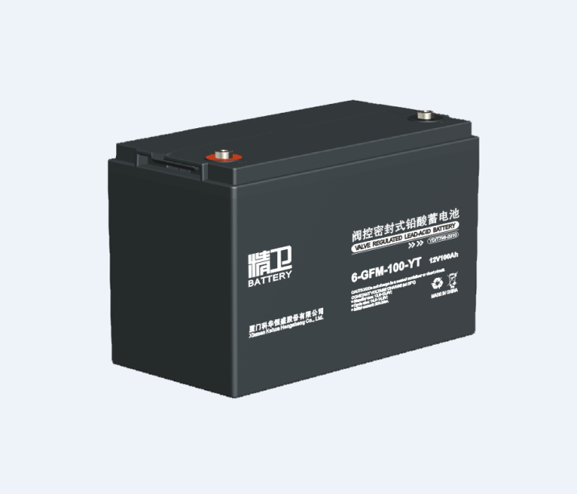

Ups电池尺寸：800*950*1300mm;16节电池每节电池29千克，合计464千克/块

每块电池占用一个平方，共四块，共1.8吨。使用平摆方式平摊重量，约占4平方米。

**2、广重智能柜样张和摆放**

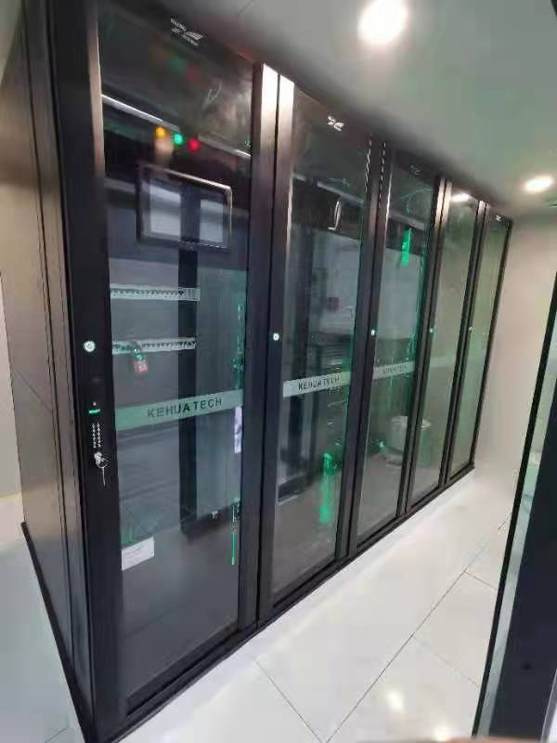

智能柜：600*1400*2000mm；重量为150千克/个，广重智能柜共六个，每个约占1平方米。

1. **移动5G中兴机柜样张和摆放**

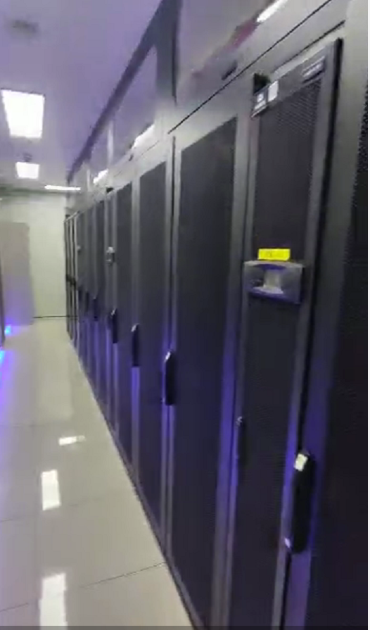

中兴的机柜数量为1个，是0.6*1米=0.6平方。算出中兴UPF机柜和设备最大可以367千克，机柜内设备为UPF自带服务器2台：满配30*2=60千克，UPF自带交换机防火墙共4台：约15*4=60千克，机柜：100~200千克，合计：220千克~320千克。

1. **广重机房设备摆放图**

